**😃 Leé por lo menos dos veces el enunciado antes de resolverlo.**

Enunciado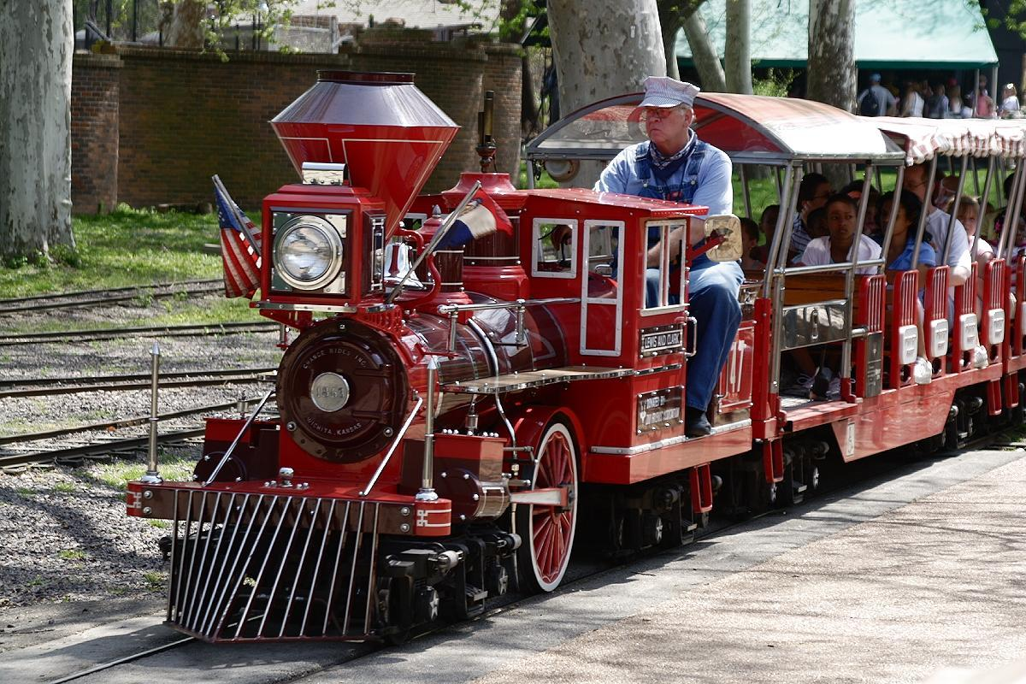

**“La Locomotora del Oeste”**

La empresa se dedica al transporte ferroviario y nos pide un sistema para organizar los armados de las distintas formaciones de trenes.

Todos los trenes salen de la terminal situada en Avellaneda 1242 y de cada tren conocemos cuál es su destino de llegada (String) y el maquinista que posiblemente tenga asignado.

La empresa realiza la maniobra para armar las distintas formaciones y dejarlas en condiciones de ser operadas por un maquinista. Para ello tiene una colección de vagones libres y otra de trenes ya conformados.

De cada vagón conocemos su número de serie (String), un tipo de vagón (locomotora, carga o pasajero) y un estado booleano que indica si está en reparación o no.

La empresa lleva un registro con todos los maquinistas que tiene contratados. De cada maquinista se conoce su nombre, número de documento y el tren al que está asignado (o null si no estuviera asignado a ningún tren por el momento).

Un tren se conforma con una locomotora que encabeza la formación, más una cantidad de vagones de carga y/o una cantidad de vagones de pasajeros.

Se considera que una formación es clásica cuando está compuesta exactamente por una locomotora más 8 vagones de pasajeros.

**Nota: Tener en cuenta que en todos los casos cuando se menciona locomotora, la misma es un Vagón que su atributo “tipo de vagón” es LOCOMOTORA**

Se pide:

* Confeccionar el diagrama UML que describe el escenario del enunciado incluyendo los atributos de cada clase y los métodos a desarrollar y aquellos que creas conveniente.
* El constructor de la clase Tren.
* El método **trenApto(...)** que recibe por parámetro 2 valores enteros en donde el primero es la cantidad de vagones de pasajeros a transportar que se necesitan como mínimo y el segundo es la cantidad de vagones de carga que se necesitan como mínimo y un String que corresponde al destino en donde se debe dirigir. Debe devolver un Tren ya confeccionado o null en caso de no existir esa configuración.

***Nota:*** *si el Tren encontrado no tuviera ningún maquinista asignado, se le debe asignar el primer maquinista libre (si no hubiera ningún maquinista libre, quedaría el maquinista en null).*

* El método **trenAptoClasico()** que recibe como parámetro un String que corresponde al destino en donde se debe dirigir. Debe devolver un Tren con formación clásica o null en caso de no existir un tren ya confeccionado con esas características.

***Nota:*** *si el Tren encontrado no tuviera ningún maquinista asignado, se le debe asignar el primer maquinista libre (si no hubiera ningún maquinista libre, quedaría el maquinista en null).*

Criterios

Para considerar aprobado el examen, el mismo debe resolver lo pedido y aplicar los siguientes conceptos de la programación orientada a objetos:

* Detección de clases, atributos, métodos y relaciones (asociativas y de uso).
* Modularización reutilizable y mantenible usando métodos con correcta parametrización.
* Asignación de responsabilidades a cada clase y correcto encapsulamiento.
* Manejo del concepto de instancia y de la interacción entre objetos.
* Manipulación de listas de objetos (ArrayList) y su uso en ciclos condicionales y for-each, eligiendo siempre el más adecuado en cada situación.
* Manejo de diagramas Nassi-Schneiderman y UML de clases.

